UNIVERSIDADE FEDERAL FLUMINENSE
INSTITUTO DE BIOLOGIA
DEPARTAMENTO DE BIOLOGIA CELULAR E MOLECULAR- GCM
ATA DA REUNIÃO ORDINÁRIA DO DEPARTAMENTO DE BIOLOGIA CELULAR E MOLECULAR
REALIZADA EM 07 DE JULHO DO ANO DE DOIS MIL E VINTE

Ao sétimo dia do mês de julho do ano de dois mil e vinte, às 14:00 horas foi realizada a reunião ordinária do GCM para tratar dos seguintes pontos de pauta: 1- Aprovação das atas anteriores; 2- Estabelecimento de regras do GCM para a destinação de equipamentos de professores aposentados; 3- Escolha de um membro do GCM na comissão de compras; 4- Formação da comissão de avaliação da progressão funcional da professora Fernanda Serpa; 5- Debate sobre o ofício enviado pela coordenação de curso da Medicina Veterinária (anexo); 6- Posicionamento do GCM junto ao IB quanto a avaliações remotas de Progressão de Professores Associados durante a pandemia; 7- Apresentação do plano do professor Rafael Brito para seu período de estágio probatório; 8- Aprovação dos projetos de pesquisa do professor Rafael Brito; 9- Aprovação de proposta de disciplina optativa do professor Rafael Brito; 10- Transferência da coordenação do programa de extensão Escola de Inclusão da professora Helena Carla para a professora Fernanda Serpa ; 11- Informes de colegiado; 12- Assuntos gerais. A reunião contou com a presença dos seguintes professores: André Lopes Fully, Cátia Lacerda Sodré, Carolina Spiegel, Evelize Folly, Fernanda Serpa, Gutemberg Alves, Helena Carla Castro, Helena de Souza Pereira, Lídia Amorim, Luiz Leão, Luiz Mors, Manuel Gustavo Leitão, Mariana Renovato, Patrícia Burth, Rafael Brito e Valeria Ferrer.

O Chefe do Departamento, Professor Luiz Mors Cabral, deu início à reunião. Ponto 1: Foram aprovadas as ATAS de Abril, Maio e Junho de 2020. Ponto 2: Ficou decidido que no caso de professores aposentados, ou qualquer outra situação na qual professores do GCM deixem equipamentos, reagentes ou qualquer outro material de laboratório, a custódia desses equipamentos será decidida em reunião departamental. Paralelamente, foi constituída uma comissão, composta pelos professores André Fully (presidente), pela professora Helena Carla e pelo professor Rafael Brito, para determinar critérios que auxiliem o GCM nas decisões sobre a distribuição desse material. 3- O professor Luiz Mors foi o indicado pelo departamento para fazer parte da comissão de compras. Ponto 4- A comissão para avaliação da progressão funcional da professora Fernanda Serpa será constituída pelos professores Gutemberg Alves (presidente), Carolina Spiegel e Evelize Folly. 5- Em resposta ao ofício enviado pelo NDE do curso de Medicina Veterinária, os professores do GCM deliberaram que seria possível oferecer as disciplinas do departamento de forma remota, substituindo as aulas práticas por demonstrações através de vídeos. A questão das avaliações pode ser resolvida através de trabalhos remotos ou outros recursos online. Ponto 6- Foi esclarecido que os processos de progressão poderiam agora ser abertos através do sistema SEI, de forma que esses poderiam correr mesmo durante o período de isolamento social. Ponto 7- O professor Rafael apresentou seu plano de trabalho para o período de estágio probatório. Ponto 8- O professor Rafael Brito apresentou seus dois projetos de pesquisa, intitulados “Avaliação do efeito do resveratrol na neuroproteção de neurônios da retina e sua relação com o sistema adenosinérgico” e “Avaliação do efeito do extrato de Arrabidaea chica Verlot na neuroproteção de neurônios da retina e sua relação com o sistema adenosinérgico”, que foram então aprovados por unanimidade pelos presentes. Ponto 9- O professor Rafael Brito apresentou sua proposta de aula optativa, intitulada “Mecanismos moleculares de morte celular” que foi então aprovada pela unanimidade dos presentes. Ponto 10- O departamento aprovou a transferência da da coordenação do programa de extensão Escola de Inclusão da professora Helena Carla para a professora Fernanda Serpa. Desse modo, o programa passa agora a ser coordenado pela professora do GCM Fernanda Serpa, sob a vice coordenação da professora Tathianna Prado Dawes, do Departamento de Letras e clássicas vernáculas; Ponto 11- Sem informes de colegiado. Ponto 12- O professor Luiz Mors informou que, devido ao seu período de férias, a reunião de agosto será realizada na segunda semana do mês, no dia 10 de agosto. Não havendo mais a deliberar, o Chefe do GCM lavrou e assinou a presente ata.

Niterói, 07 de julho de 2020.

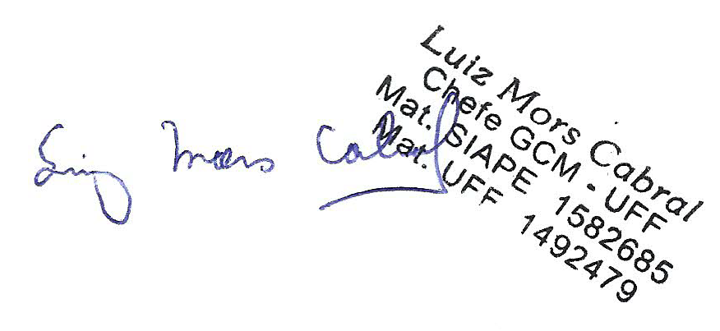

Luiz Mors Cabral
Chefe do GCM
SIAPE 1582685

